mur rideau de type vec de la gamme TENTAL 50-60

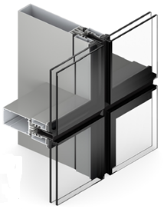
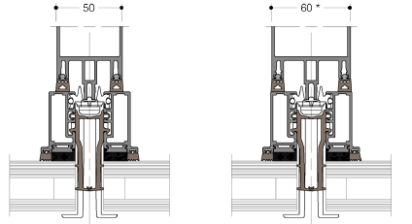

A/ Descriptif type APS
- système :
Mur rideau de type VEC en aluminium de 50 ou 60mm de face visible, avec ouvrants aluminium à rupture de pont thermique de la gamme TENTAL de chez Technal ou de qualité et de technicité strictement équivalente.
Entre chaque panneau, l’aspect de la façade est souligné par un joint creux de 22mm.

- Traitement de surface :
Traitement de surface par laquage teinte RAL (ou autre) de type …. ou Traitement de surface par anodisation de type…

- Remplissage :
Vitrage isolant en conformité avec l’avis technique, certifié CEKAL VEC de chez … de composition…. de 28 à 44mm. Le vitrage proposera des arrêtes abattues sur les 4 côtés.

Transmission lumineuse TL (EN410) : … et / ou de l’ouvrant TLw…
Facteur solaire Sg (EN410) : …et / ou de l’ouvrant Sw….

ou le remplissage opaque sera constitué à partir d’un panneau de22 à 52mm d’épaisseur associé à un vitrage de 6 ou 8mm, créant un espace d’air respirant de 21mm.

- Performances :
/ Thermique : Le mur rideau justifiera d’un Ucw maximum de ….. W/m².K, obtenu en utilisant un double ou triple vitrage proposant un Ug de …. W/m²K et un intercalaire proposant un Psi de …. W/m²K.
Pour une ou plusieurs applications représentatives du projet (choix et quantité à définir par la maitrise d’œuvre) un calcul thermique validé par le CSTB sera à fournir par l’entreprise adjudicataire du présent lot.

/ Acoustique : L’ensemble menuisé justifiera d’un affaiblissement acoustique de …

/ Resistance aux chocs : le mur rideau VEC justifiera d’une résistance au choc de type M50 (à 400 Joules) selon les cahiers du CSTB.

/ AEV : L’ensemble menuisé, par sa situation géographique, justifiera d’un classement Air Eau Vent de type : A…E…V…selon NF EN13830.

B/ Descriptif type PRO
Mur rideau de type VEC en aluminium de 50 ou 60mm de face visible, avec ouvrants aluminium à rupture de pont thermique de la gamme TENTAL de chez Technal ou de qualité et de technicité strictement équivalente.
Entre chaque panneau, l’aspect de la façade est souligné par un joint creux de 22mm.

- systÈme :
Tous les profilés sont extrudés en alliage d'aluminium EN AW 6060 T66 selon la norme EN 755-9:2016 et EN12020 de type CIRCAL® 75R bas carbone justifiant d’un minimum de 75% d’aluminium recyclé et justifiant de 1.9 kg de CO² / kg d’aluminium produit.

OPTION : Economie circulaire des profilés aluminium :

Sous réserve d’un diagnostic amiante négatif et d’un volume > 5T, les menuiseries existantes feront l’objet d’une démolition sélective et d’un démantèlement des ouvrages (séparation des cadres aluminium, vitrages et joints).
L’entreprise mettra en place avec son fournisseur une procédure de récupération des profilés aluminium.
Le fournisseur garantira le recyclage des matériaux récupérés ainsi que la production d’alliage 6060 ou 6063 avec un minimum de 75% d’alu post-consommation.
Le fournisseur produira un document qui certifiera :
- la mise en place d’une boucle fermée en traçant les matériaux de la récupération jusqu’à la fonderie.
- le poids de CO² économisé.

Le système sera composé d’une structure porteuse et de cadres VEC rapportés.
L'ossature sera constituée de montants et traverses de profondeur adaptée selon calcul statique à fournir par l’entreprise. La face visible sera de 50 ou 60mm.
L’assemblage montant/traverse sera réalisé par la mise en œuvre de raccord adapté au mode de pose (pose de face ou à l’avancement).

Les cadres VEC sont réalisés en profilés aluminium de section réduite pour un clair de vitrage maximum. Protection et habillage du joint creux par joints EPDM périphériques sous forme de cadres vulcanisés. Ce joint aura une fonction pare-pluie.
L’étanchéité du système sera assurée par les systèmes de joints de la structure assurant un drainage de type cascade ou panneau.

Le remplissage sera rapporté par collage sur une barrette aluminium par l’intermédiaire d’un mastic de collage (sous label SNJF ou avis technique). Principe de collage sous Agrément Technique Européen (ATE) délivré par un organisme notifié.
La mise en œuvre de ces cadres sur l’ossature sera réalisée à partir d’une technique de fixation par clameaux.

Facettes

Possibilité de réaliser une façade à facettes angle sortant de 0 à +2,5° avec utilisation de profilés montants standards associés aux joints mousse EPDM.

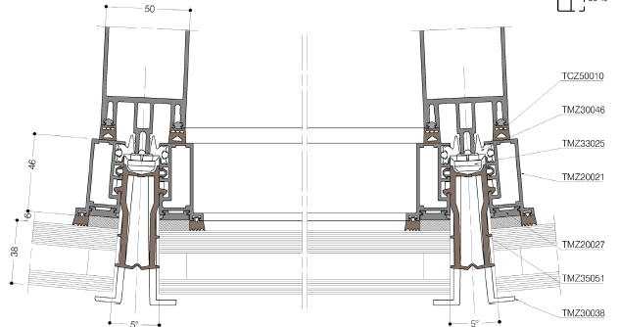

- TRAITEMENT DE SURFACE:
L'application sera réalisée par un applicateur certifié Qualicoat Seaside et/ou Qualimarine ainsi que Qualanod.

LAQUAGE
Les profils seront laqués teinte RAL Classe 2 ou autres selon le choix de l’architecte de type….
Le laquage sera réalisé dans un atelier industriel bénéficiant du label QUALICOAT.

ou Anodisation
Les profilés recevront une couche d’anodisation de classe 20 (20 microns).
La coloration sera réalisée suivant le procédé électrolytique (pigments métallique) de type….
Ce traitement de surface justifiera du label Qualanod.

- REMPLISSAGE :
Vitrage isolant en conformité avec l’avis technique, certifié CEKAL VEC de chez … de composition…. de 28 à 44mm. Le vitrage proposera des arrêtes abattues sur les 4 côtés.

Transmission lumineuse TL (EN410) : … et / ou de l’ouvrant TLw…
Facteur solaire Sg (EN410) : …et / ou de l’ouvrant Sw….

ou le remplissage opaque sera constitué à partir d’un panneau de22 à 52mm d’épaisseur associé à un vitrage de 6 ou 8mm, créant un espace d’air respirant de 21mm.

- insertion d’ouvrant :
Ouvrants :
Il sera mis en œuvre des ouvrants de type porte de la gamme Soleal de chez Technal ou de qualité et de technicité strictement équivalente. (cf descriptif Soleal porte pour descriptif complet).
ou pour une porte grand trafic avec ou sans contrôle d’accès on mettra en œuvre un ouvrant de type porte Titane de chez Technal (cf descriptif Titane)
Insertion porte
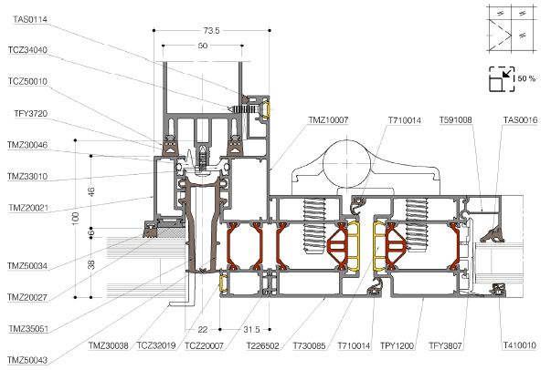

Insertion ouvrant vers l’extérieur
Intégration d’ouvrants Italienne ou parallèle sans modification de l'aspect extérieur de la façade.
Ces ouvrants sont intégrés sur le principe d’un vitrage collé.
Le collage du vitrage, de 28 à 44mm avec arêtes abattues sur les 4 côtés, sera effectué par des entreprises qualifiées conformément aux directives CEKAL type VEC et conformément à l’avis technique CSTB.
Le collage sera réalisé sur barrette aluminium par l'intermédiaire d'un mastic de collage (sous label SNJF ou avis technique).
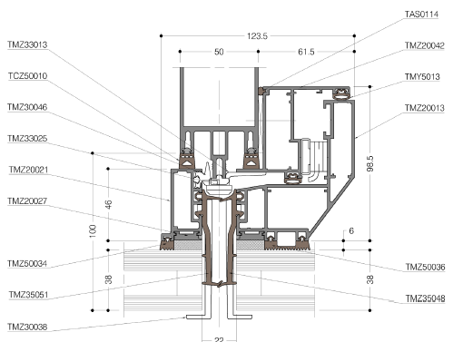
Ferrage de type compas réglables en inox. Fermeture centrale multipoint. Étanchéité dormant / ouvrant par joint EPDM.

Insertion ouvrant vers l’intérieur

Intégration d’ouvrants OF ou OB/BO ou Pompier.
Ces ouvrants sont intégrés sur le principe d’un vitrage collé.
Le collage du vitrage, de 28 à 44mm avec arêtes abattues sur les 4 côtés, sera effectué par des entreprises qualifiées conformément aux directives CEKAL type VEC et conformément à l’avis technique CSTB.
Le collage sera réalisé sur barrette aluminium par l'intermédiaire d'un mastic de collage (sous label SNJF ou avis technique).

Ferrure cachée. Fermeture centrale multipoint. Étanchéité dormant / ouvrant par joint EPDM.
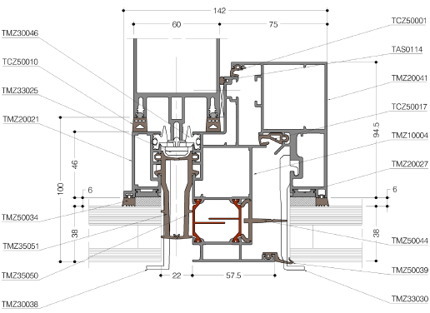

- performances :

/ Thermique : Le mur rideau justifiera d’un Ucw maximum de ….. W/m².K, obtenu en utilisant un double ou triple vitrage proposant un Ug de …. W/m²K et un intercalaire proposant un Psi de …. W/m²K.
Pour une ou plusieurs applications représentatives du projet (choix et quantité à définir par la maitrise d’œuvre) un calcul thermique validé par le CSTB sera à fournir par l’entreprise adjudicataire du présent lot.

/ Acoustique : L’ensemble menuisé justifiera d’un affaiblissement acoustique de …

/ Resistance aux chocs : le mur rideau VEC justifiera d’une résistance au choc de type M50 (à 400 Joules) selon les cahiers du CSTB.

/ AEV : L’ensemble menuisé, par sa situation géographique, justifiera d’un classement Air Eau Vent de type : A…E…V…selon NF EN13830.

Pour toutes informations complémentaires vous pouvez consulter notre site internet www.technal.com/

Vous pouvez également contacter votre responsable prescription régionale :

